トレーシングレポート（服薬情報提供書）【がん】手順書

2024年4月
愛媛県病院薬剤師会・愛媛県薬剤師会

- 本レポートの対象
本レポートは、各種加算の有無とは関係なく、全てのがん薬物療法を対象としています。来局時の聞き取り情報やテレフォンフォローを行った際に得た情報を病院へフィードバックする際にご使用ください。
薬剤を特定せず全てのがん薬物療法で用いることができる【がん（全般）】と免疫チェックポイント阻害剤（ICI）使用時に起こる免疫関連有害事象（irAE）に特化した【がん（ICI）】の2種類を用意しています。治療あるいは報告したい内容によって適切なレポートをご使用ください。
＊トレーシングレポートによる情報提供は疑義照会ではありません。疑義照会は、従来通り各施設指定の方法でお問い合わせ下さい。

- Excel版とPDF版
印刷して手書きするPDF版と入力してから印刷できるExcel版を用意しています。Excel版は、以下の構成になっています。
1シート目 ： 【がん（全般）】入力用
2シート目 ： 【がん（全般）】書き方見本
3シート目 ： 【がん（ICI）】入力用
4シート目 ： 【がん（ICI）】書き方見本
- Excel版は、プリンタによって印刷時に文字がずれる場合があります。その際はお手数ですがPDF版の方をご利用ください。
- Excel版は、規定の記載内容を変更することはできませんが、入力をするセルも含めて書式設定の変更（フォントサイズの変更，太字にする など）は可能です。

- CTCAE
AE（Adverse Event；有害事象）とは、治療の過程で観察される、あらゆる好ましくない徴候（臨床検査値の異常も含む）、症状、疾患を指し、治療との因果関係は問いません。CTCAEとは、AEの評価・報告に用いることができる世界共通の用語基準で、v5.0が最新であり本邦では日本語訳JCOG版が頻用されています。
（https://jcog.jp/doctor/tool/ctcaev5/ からダウンロード可能です。）
本トレーシングレポートでは、スペースの都合上、上記を基に簡略化した記載としています。必要に応じ原本をご確認の上、評価をお願いします。
CTCAEのGradeは、AEの重症度を意味し、以下の原則に従って定義されています。
Grade 1 軽症; 症状がない, または軽度の症状がある; 臨床所見または検査所見のみ; 治療を要さない
Grade 2 中等症; 最小限/局所的/非侵襲的治療を要する; 年齢相応の身の回り以外の日常生活動作の制限*
Grade 3 重症または医学的に重大であるが, ただちに生命を脅かすものではない; 入院または入院期間の延長を要する; 身の回りの日常生活動作の制限**
Grade 4 生命を脅かす; 緊急処置を要する
Grade 5 AE による死亡
（説明文中のセミコロン（;）は「または」を意味する。）
＊ 「身の回り以外の日常生活動作」とは、食事の準備、日用品や衣服の買い物、電話の使用、金銭の管理などを指す。
＊＊ 「身の回りの日常生活動作」とは、入浴、着衣、脱衣、食事の摂取、トイレの使用、薬の内服が可能で、寝たきりではない状態を指す。
「嘔吐」については、v5.0では評価困難と考え、v4.0に準じた記載としています。
嘔吐 | Grade1 | Grade2 | Grade3 | Grade4 | Grade5
v4.0 | 24時間に1-2エピソードの嘔吐 | 24時間に3-5エピソードの嘔吐 | 24時間に6エピソード以上の嘔吐; TPNまたは入院を要する | 生命を脅かす; 緊急処置を要する | 死亡
v5.0 | 治療を要さない | 外来での静脈内輸液を要する; 内科的治療を要する | 経管栄養/TPN/入院を要する | 生命を脅かす | 死亡
v4.0の “エピソード” の定義：5分以上間隔が開いたものをそれぞれ1エピソードとする。

- irAE逆引きマニュアル
irAEは、様々な臓器に発現し様々な症状を呈しますが、何が起こっているかの推定は問診だけでは困難なことが多いのが実情です。そこで開発されたのが「逆引きマニュアル」です。聴取した症状から病態を推定するのに有用で、開発者の市立長浜病院呼吸器内科野口哲男先生が管理する以下のサイト（https://resdoctorn.jimdofree.com/irae逆引きマニュアル/）から最新のマニュアルがダウンロード可能です。
このマニュアルでは、まず８つの症状の有無を確認し、症状があればそれぞれの表に基づいて関連する症状について聴取し、病態を推定します。
本レポートでは、ただ闇雲に症状を聴取するのではなく、より適切な聴取および報告を可能にする目的で、このマニュアルを利用した様式としています。ご使用の際は、まず太枠内の聴取を行っていただき、マニュアルを参照しながら残りの症状の聴取を行うかOpen Questionで聴取を行い、報告につなげてください。（事項参照）
irAE逆引きマニュアルの活用方法
トレーシングレポート【 がん（ICI） 】
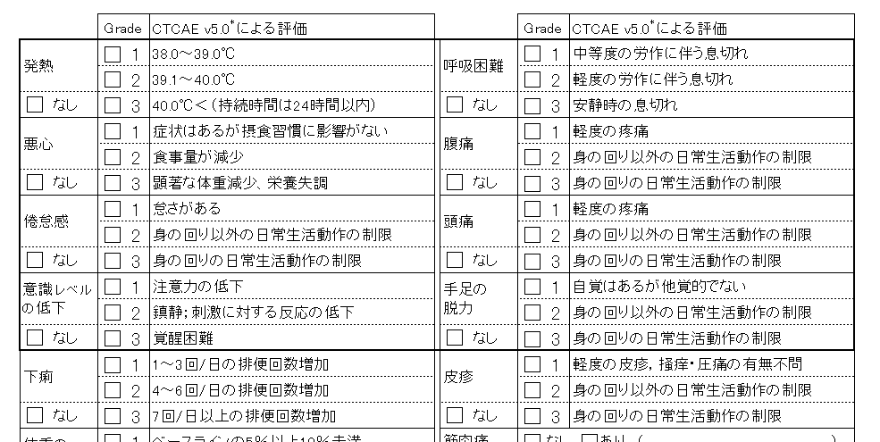
【ステップ1】
発熱、悪心、倦怠感、意識レベルの低下、呼吸困難、腹痛、頭痛、手足の脱力 の
8項目（太枠）は可能な限り確認する。

✓

【ステップ2】
8項目の中から、「悪心（Grade1）」、
「倦怠感（Grade1）」を聴取した場合
以下の手順でirAE逆引きマニュアルを
活用する
✓

【ステップ3】
irAE逆引きマニュアルを活用する
「吐き気」の表から「だるさ」の記載を探す
もしくは
「だるさ」の表から「吐き気」の記載を探す
irAE逆引きマニュアル
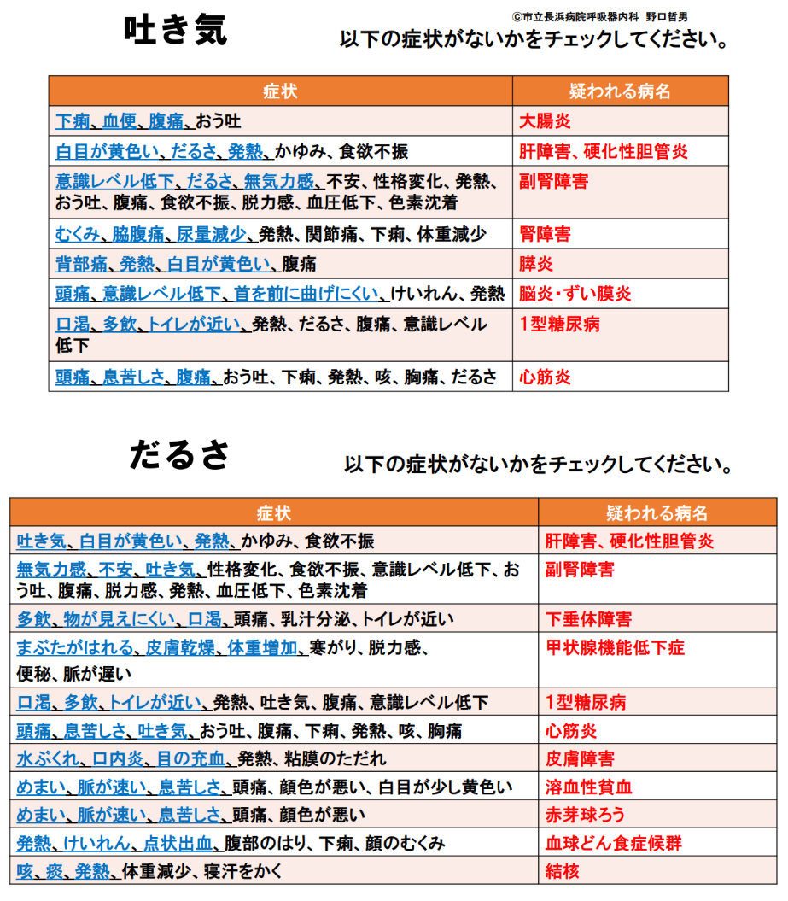

「肝障害、硬化性胆管炎、副腎障害、1型糖尿病、心筋炎」
が疑い病名に挙がってくる

「肝障害、硬化性胆管炎、副腎障害、1型糖尿病、心筋炎」の記載の中から、セカンドキーワード（青文字）になっている症状があるかどうか確認する
今回の場合は「白目が黄色い」「発熱」「意識レベルの低下」「無気力感」「口渇」「多飲」「トイレが近い」「頭痛」「息苦しさ」
「腹痛」「不安」について聴取する

【ステップ4】
「無気力感」を追加で聴取した場合、
「副腎障害」が疑わしいと考えられる。
トレーシングレポートに副腎障害の可能性について記載し返信する。

https://resdoctorn.jimdofree.com/irae逆引きマニュアル/ より引用
＊上記の5つ以外の副作用が起こっている可能性、あるいは2つ以上が起こっている可能性に留意してください。
＊症状の聴取を効果的に行うことが目的であり、必ずしも疑い病名を挙げられるわけではありません。
なお、例示はirAE逆引きマニュアルの
活用方法を具体的に示したものであり、
疑い病名の返信を強要するものでは
ありません。（症状の報告のみでも可）

- 記載方法
左上の下線部（ 御中）に送付先病院名を記載してください。
患者IDは患者さんの特定に必要ですので、必ず記載してください。（処方箋を添付する場合も同様）
レジメン名称は、不明であれば空欄でもかまいませんが、可能であれば記載してください。
アドヒアランスの確認を行った際に残薬情報等を聴取できた場合は、下部の詳細情報欄にその内容を記載してください。
有害事象の症状がある場合はCTCAEに基づいたGrade評価（３．CTCAE 参照）をお願いします。なお、一部の症状は原文の記載と名称が異なります。原文を検索の際は、以下を参考にしてください。
そのまま検索可能 ： 悪心，食欲不振，嘔吐，下痢，便秘，発熱，爪囲炎，筋肉痛，関節痛，呼吸困難，流涙，倦怠感，意識レベルの低下，腹痛，頭痛
口内炎 → 「口腔粘膜炎」で検索
しびれ → 「末梢性感覚ニューロパチー」で検索
皮疹 → 「丘疹膿疱性皮疹」「ざ瘡様皮疹」「斑状丘疹状皮疹」に対応可能
これら以外であれば「その他」欄を使用して記載
手足症候群 → 「手掌・足底発赤知覚不全症候群」で検索
血圧 → 「高血圧」で検索
手足の脱力 → 「上肢の筋力低下」または「下肢の筋力低下」で検索
体重の増・減 → 「体重増加」「体重減少」で検索
口渇 → 「口内乾燥」で検索
無気力 → これに相当する項目は無いため有無のみで可
眼の異常 → CTCAEのGrade評価は、大分類「眼障害」を参照してください。
眼障害には「流涙」、「霧視」、「ドライアイ」、「角膜炎」、「羞明」、「視覚低下」等さまざまな症状があります。患者さんに発現している症状を括弧内に記載してください。
「物が見えにくい」は「視覚低下」を参照してください。
CTCAEに該当する項目がない場合は、評価困難なため症状のみ記載してください。
その他①～②は、規定の有害事象以外に聴取された症状を記載することに利用してください。
Grade3 以上の症状がある場合は、速やかにトレーシングレポートをFAX 送付し、患者さん本人（家族）から病院に直接連絡するよう指導して下さい。特に、緊急性が高いと考えられた場合は、各病院の取り決めに従って薬局側と病院側で患者さんの状態について情報共有するようにしてください。
（全般）は幅広い治療に対応できるよう多くの有害事象を記載しています。実施した治療に関連の有る有害事象を重点的にご確認ください。（確認していない項目は空欄でかまいません。）
薬剤の種類と特徴的な有害事象の例
フッ化ピリミジン系 → 好中球減少，悪心，食欲不振，下痢，口内炎，手足症候群（特にカペシタビン），流涙（特にS-1）
薬剤：S-1（テガフール・ギメラシル・オテラシルカリウム），カペシタビン，フルオロウラシル，UFT（テガフール・ウラシル）
EGFR-TKI → 皮膚障害（ざ瘡様皮疹，掻痒，爪囲炎など），下痢，間質性肺炎，肝機能障害（倦怠感），口内炎 など
薬剤：ゲフィチニブ，エルロチニブ，アファチニブ，オシメルチニブ，ダコミチニブ
マルチTKI → 手足症候群，高血圧，悪心，食欲不振，下痢，口内炎，疲労，甲状腺機能障害，出血 など
薬剤：スニチニブ，ソラフェニブ，レゴラフェニブ，アキシチニブ，レンバチニブ，カボザンチニブ
CDK4/6阻害剤 → 好中球減少，下痢，悪心，疲労，脱毛，間質性肺炎 など
薬剤：パルボシクリブ，アベマシクリブ
（ICI）は逆引きマニュアルを利用した様式としていますので、太枠内の8つの症状（発熱、悪心、倦怠感、意識レベルの低下、呼吸困難、腹痛、頭痛、手足の脱力）はご確認ください。その結果に基づき以降の聴取をお願いします。（確認していない項目は空欄でかまいません。）
薬剤：ニボルマブ，ペムブロリズマブ，セミプリマブ，アテゾリズマブ，デュルバルマブ，アベルマブ，イピリムマブ，トレメリムマブ
「詳細情報・指導内容・処方提案など」欄への記載も併せてお願いします。

- レポートを受け取った病院の対応
トレーシングレポートを受け取った病院では、各施設の運用状況に応じて電子カルテへの取り込み、診療科あるいは主治医への連絡などを行います。
病院から薬局への返信については、施設によって状況が異なること、および返信を必要としない報告内容も多いことから努力義務としています。返信を求める場合は、その旨フリースペースへご記載ください。

- 運用開始
当様式の運用の開始は2024年4月1日とします。

- その他、保険薬局向けの注意事項
トレーシングレポートは個人情報を含みます。FAX送信の際は送り先を十分に確認し、情報漏洩が起こらないよう細心の注意をお願いします。

- 病院薬剤師へのお願い
保険薬局薬剤師は、適切な薬学的管理を行うために病院からの情報提供を必要としています。薬薬連携の質を向上させるため、保険薬局向けの情報発信にご配慮をお願いします。
病院薬剤師の取り組み例
  - レジメン毎にお薬手帳用のラベルを作成し、薬剤指導の際に貼付する。
  - レジメンオーダを発行する時に当日の治療内容が手帳ラベルとして印刷できるよう電子カルテの設定を変更。
  - （連携充実加算算定時）治療の進捗や有害事象の発現状況などを記載した保険薬局向けの情報提供書を患者さんへ渡す。
  - 初回入院ケモの退院時に薬剤サマリーをかかりつけ薬局に送付する。
  - 外来指導後にその内容について電話やFAXでかかりつけ薬局へ情報提供を行う。
各病院の施設サイト上に当様式ならびに手順書を掲載していただいてかまいません。その際は「愛媛県病院薬剤師会・愛媛県薬剤師会共同で作成された様式であること」および「同じものがサイボウズから入手可能であること」を記載してください。
がん薬物療法においては、可能な限り当様式を使用して報告することを薬局に対して推奨してください。
施設によって状況が異なること、および返信を必要としない報告内容も多いことから、レポートに対する返信は努力義務とします。各ご施設の事情に即してご対応いただいてかまいませんが、保険薬局における薬学的管理の質向上、説明の不一致の回避などの観点から、内容に応じて返信することをご検討ください。（保険薬局より返信を求める記載がされていた場合は、可能な限り応えるようお願いします。）

- Q＆A
Ｑ１： 薬局で独自に様式を作成しており、これを使用するよう指示されているのですが、薬剤師会作成の様式を使用しなければ受け取っていただけないのですか？
Ａ１： 強制するものではございませんので、薬局側の事情に即してご対応くださってかまいませんが、可能であれば、是非、薬剤師会作成の様式をご活用ください。

Ｑ２： 病院で独自に作成された様式がホームページに掲載されていますが、どちらを使用して報告すればよいでしょうか？
Ａ２： 強制するものではございませんが、施設毎に様式が異なることで薬局側に生じる種々の困難を解消することが、当様式を作成した目的の１つですので、可能な限り薬剤師会作成の様式をご活用ください。
また、病院としても可能な限り薬剤師会作成の様式を使用することを推奨してください。

Ｑ３： 化学療法＋免疫チェックポイント阻害剤で治療をしている患者さんでは、2種類の様式を用いて聴取し、両方をFAX送信しなければならないのでしょうか？
Ａ３： どちらの有害事象もフォローアップは重要ですから、可能であれば両方を行っていただきたいと考えます。しかし、十分な聴取が行えなかった、特記事項が無かった、既知の有害事象のみで安定していた、など2種類の送信が必要でない場合もあります。その場合は、詳細情報欄にその旨を記載し片方だけ送信してください。

Ｑ４： 2種類のレポートを送る場合、2枚に重複している有害事象、例えば下痢や呼吸困難については、それぞれに記載する必要があるか？
Ａ４： 2つの様式に重複している有害事象については、どちらか片方の様式に記載し、他方は空欄のまま送信していただいてかまいません。

Ｑ５： レジメン名の確認方法を教えてください。
Ａ５： 病院でレジメンが記載されている説明書あるいは手帳シールが交付されている可能性があります。その点について患者さんにご確認をお願いいたします。
連携充実加算の届け出施設では、保険薬局からのレジメンに関する相談に応じる体制を整備していますので、ホームページなどでご確認の上お問い合わせください。
不明なまま送信される場合は、レジメン名を空欄にし、その旨を詳細情報の欄に記入してください。

Ｑ６： 抗がん剤やその支持療法の薬剤以外のアドヒアランスについて記載する必要がありますか？
Ａ６： 当様式は、がん薬物療法に特化したものですので、抗がん剤あるいは支持療法のアドヒアランスに関する報告をお願いします。それ以外の薬剤について重要な情報を聴取した場合は、普段お使いの様式を使用して報告をお願いいたします。
なお、愛媛県薬剤師会で作成した服薬情報提供書がサイボウズで入手可能（ファイル管理 > 愛媛県薬剤師会 委員会 > 社会保険 > 保険請求関連情報）ですので、是非ご活用ください。

Ｑ７： すべてのチェック項目について聴取する必要がありますか？
Ａ７： 副作用の聴取に十分な時間が取れない場合や聴取し忘れることも考えられます。その場合には、聴取できた項目にのみチェックし、聴取できなった項目については空欄で返信してください。なお、薬剤ごとに出現しやすい副作用が異なりますので、出現しやすい副作用について重点的に聴取し返信してください。

Ｑ８： 院内で注射剤を含め複数の抗がん剤が投与されていることがあり、どのような副作用を聴取すべきか分かりません。
Ａ８： レジメンから特徴的な有害事象を検索することができます。添付文書だけでなく、メーカー作成のパンフレットや適正使用ガイドなどもご参照ください。

Ｑ９： 有害事象が発現していたものの、フォローを行ったタイミングでは軽快していた場合、どのように記載すればよいでしょうか？
Ａ９： タイミングよくフォローアップできないことは多いと思われます。症状が軽快していた場合は、強く発現していた時の評価を ☑ し症状の経過について詳細情報欄に記載してください。

Ｑ１０： フォローアップすべき患者さんやそのタイミングについては、どのように判断すべきでしょうか？
Ａ１０： 日本薬剤師会作成の「薬剤使用期間中の患者フォローアップの手引き」followup_1.2.pdf (nichiyaku.or.jp)に、フォローアップする患者さんの選択基準やタイミングについて記載がありますので参考にしてください。

- ワーキンググループメンバー
四国がんセンター 生田 智基
コスモ薬局 宇田 雅実
愛媛労災病院 大成 政揮
四国がんセンター 亀岡 春菜
あい薬局 亀田 慶太
西条中央病院 近藤 慎悟
ウィッシュ薬局 坂川 興規
済生会松山病院 眞田 真樹
愛媛大学医学部附属病院 済川 聡美
愛媛県立中央病院 玉井 宏一
松山市民病院 津久井 千之
市立宇和島病院 西川 大亮
済生会今治病院 野口 正
松山赤十字病院 橋本 浩季
住友別子病院 星加 寿子
十全総合病院 堀川 康裕
済生会西条病院 宮崎 文子
松山赤十字病院 村上 通康
エビスヤ薬局 渡部 覚氏
（50音順）

